  ФЕДЕРАЛЬНАЯ СЛУЖБА ПО НАДЗОРУ В СФЕРЕ ЗАЩИТЫ ПРАВ ПОТРЕБИТЕЛЕЙ И БЛАГОПОЛУЧИЯ ЧЕЛОВЕКА  Филиал Федерального бюджетного учреждения здравоохранения «Центр гигиены и эпидемиологии в Свердловской области  в городе Красноуфимск, Красноуфимском, Ачитском и Артинском районах»  623300, Свердловская обл., г. Красноуфимск,  ул. Советская, 13  тел.: (34394) 7-59-43 факс: (34394) 7-59-43  e-mail: mail_07@66.rospotrebnadzor.ru  http://fbuz66.ru  E-mail: mail_07@66.rospotrebnadzor.ru  №________________ от 15.11.2024 |  | Статья в СМИ  Главный врач филиала ФБУЗ  «Центр гигиены и эпидемиологии в  Свердловской области в городе Красноуфимск,  Красноуфимском, Ачитском и Артинском районах»  _______________ И.В. Шевелев

Памятка потребителю
Внимание! «Контрафакт» и «Фальсификация»

В настоящее время достаточно часто стали появляться на прилавках контрафактные изделия и фальсифицированная продукция.

ФАЛЬСИФИКАЦИЯ

Фальсификация (лат. falsificatio, от falsifico — подделываю; итал. falsificare — подделывать) означает подделку, выдаваемую за настоящую вещь, изменение вида или свойства предметов.

Фальсифицированными считаются пищевые продукты (в том числе биологически активные добавки), материалы и изделия, умышленно измененные (поддельные) и (или) имеющие скрытые свойства и качество, информация о которых является заведомо неполной или недостоверной. При фальсификации товаров обычно подвергается подделке подлинности одна или несколько характеристик товара.
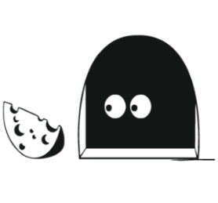
Фальсификации в основном подвергаются пищевые продукты, чаще всего молочная продукция (сыр, масло сливочное, молоко, сметана) колбасная продукция, кондитерские изделия и другие.

ВИДЫ ФАЛЬСИФИКАЦИИ

КОНТРАФАКТ

«Контрафакт» (англ. counterfeit — подделка) — новый продукт, созданный на основе существующего оригинала с нарушением интеллектуальных прав.


Контрафактные товары произведены без разрешения правообладателей объектов интеллектуальной собственности, воплощённой в товаре.

Товары, этикетки, упаковки этих товаров, на которых незаконно используется товарный знак или сходное с ним до степени смешения обозначение, являются контрафактными.

Объекты интеллектуальной собственности:

произведения науки, литературы и искусства;
- программы для электронных вычислительных машин; базы данных;
- исполнения; фонограммы; сообщение в эфир или по кабелю радио- или телепередач;
- изобретения; полезные модели; промышленные образцы;
- селекционные достижения;
- топологии интегральных микросхем;
- секреты производства (ноу-хау);
- фирменные наименования; товарные знаки и знаки обслуживания;
- наименования мест происхождения товаров;
- коммерческие обозначения.

Действия по изготовлению, сбыту, в том числе продаже контрафакта, фальсифицированных товаров, направлены на обман потребителя с корыстной целью, как правило, с целью получения денежной выгоды.

ВИДЫ КОНТРАФАКТА

Важно! Пресечению подобных правонарушений на рынке может помочь только активная позиция информированного и небезразличного потребителя.

Для предотвращения оборота контрафактной, фальсифицированной продукции внедрена система государственной маркировки «Честный знак», которая предусматривает поэтапное внедрение средствами идентификации различных групп продукции (лекарств, молока, воды, обуви, товаров легкой промышленности и др.).

Скачать приложение «Честный ЗНАК» можно по ссылке

https://честныйзнак.рф/potrebitelyam/img/qr_code_border_new.svg 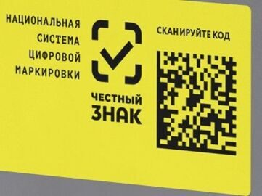

Специалисты по защите прав потребителей напоминают о том, что в случае возникновения спорных ситуаций с продавцом товаров, за оказанием консультационной помощи, составлением претензии или искового заявления в судебные инстанции можно обращаться в консультационные пункты для потребителей (контактные данные можно найти по ссылке http://кц66.рф).
Единый консультационный центр Роспотребнадзора 8-800-555-49-43.

